Oberzeiringer Bauernmarkt

Selchfleisch, Würstel, Speck und Zungen

Fam. Wiesnegger vlg. Geiger
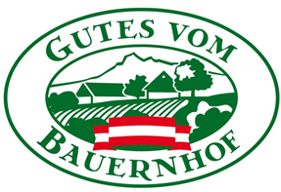
Hasler Erhard vlg. Freytag

Innenhof vom Tourismusbüro
Am Samstag, 04. April 2020
8:30-12:00 Uhr

Auf Grund des Covid-19 Virus müssen wir Ihnen mitteilen, dass unser Ostermarkt auf Grund der gesetzlichen Bestimmungen nur als Bauernmarkt stattfinden darf und es dieses Jahr nur zwei Stände mit Köstlichkeiten geben wird.
Um Ihre und Unsere Sicherheit zu garantieren bitten wir Sie beim Bauernmarkt Abstand zu Ihren Mitmenschen zu halten und auf Ihre Hygiene zu achten.

Ab Hof Verkauf von Fam. Wiesnegger

Freitag 3.4.2020 von 9.00 - 16.00
Samstag 4.4.2020 von 13.00 - 16.00
Montag 6.4.2020 von 9.00 - 16.00

zusätzlich bitten wir auch bei Vorbestellung eine Hauszustellung
am Montag den 6.4.2020 vormittags an.

Bestellungen unter 0676 4836950 oder unter wiesnegger@geigerhof.at

Wir hoffen auf Ihr Verständnis und freuen uns auf Euer Kommen!

